包头九中2015-2016学年度第一学期
高一生物月考试题
一．选择题（共30小题，每小题2分，共60分）
1．从生命系统结构层次分析，下列正确的是（ ）
 | A． | 一个细菌只是细胞层次
 | B． | 高等动物和高等植物都具有器官和系统
 | C． | 生物大分子如蛋白质、核酸，不是生命系统的结构层次
 | D． | 一个湖泊中的所有动物可以看成是一个群落
2．细胞学说揭示了（ ）
 | A． | 植物细胞与动物细胞的区别
 | B． | 生物体结构的统一性
 | C． | 细胞为什么要产生新细胞
 | D． | 人们对细胞的认识是一个艰难曲折的过程
3．HIV、肺炎双球菌和变形虫这三种生物的共同点是（ ）
 | A． | 都有细胞结构 | B． | 都有细胞器核糖体
 | C． | 都能独立生活 | D． | 都含有遗传物质
4．大肠杆菌与草履虫的主要不同之处是前者具有（ ）
 | A． | 拟核 | B． | 核糖体 | C． | 细胞核 | D． | 遗传物质
5．下列组合，在生命系统的层次中依次属于种群、群落、和生态系统的一组是（ ）
①一个池塘中的全部生物 ②一片草地上的全部昆虫
③某水库中的全部鲫鱼 ④一根枯木及枯木上的所有生物
 | A． | ①②④ | B． | ③①④ | C． | ①②③ | D． | ②③④
6．下列各组合中，能体现生命系统由简单到复杂的正确层次的是（ ）
①苹果 ②呼吸道上皮 ③神经元
④柳树 ⑤细胞内蛋白质、水等化合物 ⑥甲型H1N1病毒
⑦某池塘中的所有的鱼 ⑧一片森林中的全部山毛榉 ⑨一片草地 ⑩某片森林中所有的生物
 | A． | ⑤⑥③②①④⑦⑩⑨ | B． | ③②①④⑦⑧⑩⑨ | C． | ③②①④⑧⑩⑨ | D． | ⑤②①④⑦⑩⑨
7．细胞是生命活动的基本单位，关于细胞结构的叙述，错误的是（ ）
 | A． | 细菌有核糖体，无叶绿体 | B． | 蓝藻无细胞核，也无核糖体
 | C． | 水绵有细胞核．也有叶绿体 | D． | 酵母菌有细胞核，无叶绿体
8．下列有关病毒的叙述中，正确的是( )
A．病毒和其他生物一样，也具有细胞结构
B．一种病毒一般可以同时感染动物细胞和植物细胞
C．病毒的繁殖只在宿主的活细胞中进行
D．在人工配制的培养基上就能培养病毒
9．下列有关肽键写法中，不正确的是（ ）
—C—N—
H
O
A． B. —CO—NH—

—C—N—
H
O
—C—N—
H
O
- D.
10．番茄的果肉细胞中含量最多的有机化合物是（ ）
 | A． | 水 | B． | 无机盐 | C． | 蛋白质 | D． | 葡萄糖
11．如图所示是组成人体细胞的主要元素及其比例．下列相关叙述中，错误的是（ ）
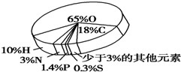
 | A． | 图中所示为细胞鲜重中元素的比重
 | B． | 因为O元素含量最多，所以O元素是构成有机物的最基本元素
 | C． | 细胞失去大部分水分后，C元素比重最大
 | D． | 图中含有的元素在非生物界也可以找到
12．人体内的微量元素，含量少但对人的健康却起着重要作用，下列全是微量元素的是（ ）
 | A． | Na、K、Cl、S、O | B． | Fe、Zn、Cu、B、Mn
 | C． | N、H、O、P、C | D． | Ge、Ca、Cu、Mg、C
13．形成蛋白质分子结构的层次，由小到大分别为（ ）
①氨基酸分子 ②C、H、O、N等元素 ③氨基酸脱水缩合 ④一条或几条多肽链连接在一起⑤多肽链⑥具有特定空间结构的蛋白质
A．②一①一③一④一⑥一⑤ B．①一②一③一④一⑤一⑥
C．②一①一③一⑤一④一⑥ D．②一①一⑥一③一④一⑤
14．下列有关生物体内蛋白质多样性原因的叙述中，不正确的是（ ）
 | A． | 组成肽键的化学元素不同
 | B． | 组成蛋白质的氨基酸种类和数量不同
 | C． | 蛋白质的空间结构不同
 | D． | 组成蛋白质的氨基酸排列顺序不同
15．脑啡肽是一种具有镇痛作用的药物，它的基本组成单位是氨基酸．下面是脑啡肽的结构简式，形成这条肽链的氨基酸种类数以及缩合过程中减少的分子质量分别是（ ）
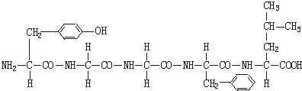
 | A． | 4和72 | B． | 20和72 | C． | 3和90 | D． | 6和90

16．一个四肽化合物中，一定含有（ ）
 | A． | 四个肽键 | B． | 四条肽链 | C． | 四个氨基 | D． | 四个侧链基团
17．下列分子中，与构成生物体的蛋白质的氨基酸分子式不相符的是（ ）
A． B. H₂N—CH₂—CH₂—COOH
H₂N—CH—CH₃
COOH

C． D.
H₂N—(CH₂)₄ — CH—COOH
NH₂
H₂N—CH—COOH
CH₂CH₂COOH

18．在下列物质中，若将其中构成人体的氨基酸通过缩合形成蛋白质分子，此蛋白质分子中所含有的羧基数目是（ ）
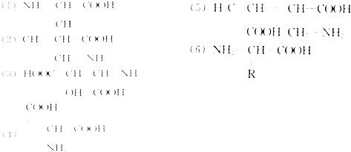
 | A． | 1个 | B． | 3个 | C． | 4个 | D． | 至少3个
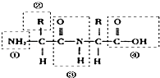
19．右图表示氨基的是（ ）

 | A. | ① | B. | ② | C. | ③ | D. | ④

20．分析多肽E和多肽F（均由1条肽链组成）得到以下结果．（单位：个）
原子或基团 | C | H | O | N | ﹣NH₂ | ﹣COOH
多肽E | 201 | 348 | 62 | 53 | 3 | 2
多肽F | 182 | 294 | 55 | 54 | 6 | 1
请推算这2种多肽中参与缩合的氨基酸的数目最可能是（ ）
选项 | A | B | C | D
多肽E | 58 | 59 | 50 | 51
多肽F | 53 | 54 | 48 | 49

 | A． | A | B． | B | C． | C | D． | D

21．有关图中蛋白质的叙述，正确的是（ ）

 | A． | 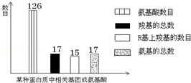  形成该蛋白质时共脱掉125个水分子
 | B． | 共有126个肽键
 | C． | R基中共含17个氨基
 | D． | 含有两条肽链
22．某蛋白质分子由100个氨基酸组成，有3条肽链，此蛋白质分子中至少含氧原子数（ ）
 | A． | 3 | B． | 97 | C． | 100 | D． | 103
23.当显微镜的目镜为10×，物镜为10×时，在显微镜的视野中能看到一行8个细胞，若目镜不变，物镜换成40×时，则可推算在视野范围内将看到的细胞数目为（ ）
A.2个 B.4个 C.16个 D.32个

24.某三十九肽中共有丙氨酸4个，现去掉其中的丙氨酸得到4条长短不等的多肽（如下图），下列有关该过程的叙述中，错误的是 （ ）
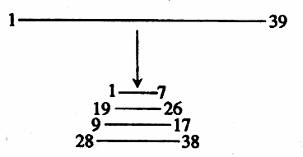
A．肽键数目减少7个
B．C原子减少12个
C．氨基和羧基分别增加3个
D．O原子数目不变

25．如图所示：甲图中①②表示目镜，③④表示物镜，⑤⑥表示物镜与载玻片之间的距离，乙和丙分别表示不同物镜下观察到的图象。下面描述正确的是( )

A．观察物像丙时应选用甲中①④⑥组合
B．从图中的乙转为丙，正确调节顺序：转动转换器→调节光圈→移动标本→转动细准焦螺旋
C．若丙是由乙放大10倍后的物像，则细胞的面积增大为原来的10倍
D．若丙图观察的细胞位于乙图右上方的细胞，从图中的乙转为丙时,应向右上方移动装片

26.若以图甲代表与生命系统相关概念的范围，其中正确的是（ ）
供选项 | a | b | c
A | 生物大分子 | 细胞 | 组织
B | 个体 | 种群 | 群落
C | 生态系统 | 群落 | 种群
D | 组织 | 系统 | 器官
a
b
c
甲

27．羊体内有a种蛋白质，20种氨基酸；牧草体内有b种蛋白质，20种氨基酸。羊吃牧草后羊体内的一个细胞中含有的蛋白质种类和氨基酸种类最可能是（ ）
A．a＋b，40 B．a，20 C．大于 a， 20 D．小于 a，20
28．有一条多肽链由12个氨基酸组成，分子式为CxHyNzOwS(z>12，w>13)，这条多肽链经过水解后的产物中有5种氨基酸：半胱氨酸(C₃H₇NO₂S)、丙氨酸(C₃H₆NO₂)、天门冬氨酸(C₄H₇N0₄)、赖氨酸(C₆H₁₄N₂0₂)、苯丙氨酸(C₉H₁₁NO₂)。水解产物中天门冬氨酸的数目是( )
A．y+12个 B．z+12个 C．w+13个 D．(w-13)/2个
29．鸡蛋煮熟后，蛋白质变性失活，这是由于高温破坏了蛋白质中的（ ）
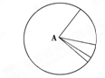
A．肽键 B．肽链 C．空间结构 D．氨基酸
30．下列有关图示的分析中，不正确的是 ( )
A．如果该图为组成活细胞的化合物，则A中含有的元素为H、O
B．如果该图表示的是组成活细胞的化合物，则A是蛋白质
C．如果该图表示的是组成活细胞中的元素，则A是氧元素
D．如果该图表示的是活细胞中的元素，则其中Mo的含量很少

二．简答题（共4个小题，共40分）

31．（12分）下列各图分别表示几种生物的基本结构单位．请根据图回答下面的问题．
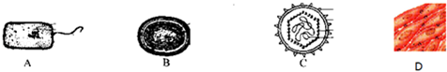
（1）最有可能属于病毒的是 ，它在结构上不同于其他三种图示的显著特点是 ；病毒的生活及繁殖必须在 内才能进行．
（2）图中属于原核细胞的是 ，它在结构上不同于真核细胞的最显著特点是 ．
（3）图中能进光合作用的是[ ] ，能完成生理过程的物质基础是因为其内含有 ，因而它是一类营 （“自养”或“异养”）生活的生物．
（4）图 展示了哺乳动物的平滑肌细胞，其染色体由 和 组成．

32．（10分）某校生物兴趣小在教师指导下，利用培养基培养了大肠杆菌，最后实验结果是：培养基上只有单纯大肠杆菌菌落；培养基上有大肠杆菌菌落，还有细菌、真菌存在；培养基上没有任何菌落生长．
（1）根据上述结果，请你帮助兴趣小组同学分析结果不同的最可能原因． ； ．
（2）培养基上的单纯大肠杆菌菌落属于生命系统的 结构层次．既有大肠杆菌菌落生长又有细菌和真菌存在，属于生命系统的 结构层次．
（3）请你用显微镜观察大肠杆菌的结构，与洋葱表皮细胞结构比，最主要的区别是 ，说明细胞的 性，它们的相同点是都具有 、 、 ，说明细胞的 性．

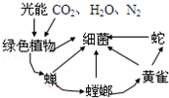
33．（10分）Ⅰ．根据如图回答问题：
（1）图中所示的内容在生命系统的结构层次中属于 ．

（2）一只蝉在生命系统的结构层次中属于 ．
（3）图中属于原核生物的是 ，一定属于自养生物的是 ，不含有染色体的生物是 ．
Ⅱ、现在有几种多肽化合物和蛋白质，用氨基酸自动分析仪分别测定它们的氨基酸数目，具体如下表所示：

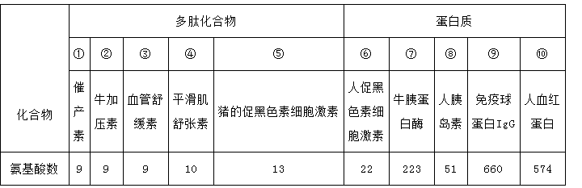

（1）表中组成①②③的氨基酸数目虽相同，但这三种多肽化合物生理作用彼此不同，这是因为组成它们的 不同．
（2）⑧的生理功能说明蛋白质具有 作用；⑨的生理功能说明蛋白质具有 作用
（3）这些实例说明蛋白质的分子结构具有 ，这种特点决定了 ．
34.（8分）如图为结晶牛胰岛素的模式图，其中α链有21个氨基酸，β链有30个氨基酸（注：H﹣1，O﹣16，S﹣32）．请据图回答下列问题：
（1）此化合物的基本组成单位是 ．
（2）这51个氨基酸形成结晶牛胰岛素后，相对分子质量比原来减少了 ；连接氨基酸之间的肽键有 个，肽键的结构式是 ；胰岛素分子中至少有 ____________个氨基,_____________个羧基。
（3）组成结晶牛胰岛素的化学元素是 ．
（4）不同哺乳动物的胰岛素的氨基酸序列往往有差异，如马的胰岛素α链第9位氨基酸、β链第30位氨基酸与人的不同．造成这种差异的根本原因是不同哺乳动物的 ．
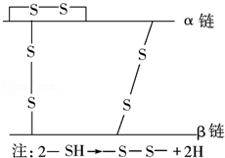

包头九中2015-2016年度第一学期月考
班级______________ 姓名________________ 考号________________
生物答题卡
题号 |  |  |  |  | 总分
分数 | 31 | 32 | 33 | 34

31．（12分，每空1分）下列各图分别表示几种生物的基本结构单位．请根据图回答下面的问题．
（1） ， ； ．
（2） ， ．
（3）[ ] ， ， （“自养”或“异养”）．
（4） ， 和 ．

32．（10分，每空1分）某校生物兴趣小在教师指导下，利用培养基培养了大肠杆菌，最后实验结果是：培养基上只有单纯大肠杆菌菌落；培养基上有大肠杆菌菌落，还有细菌、真菌存在；培养基上没有任何菌落生长．
（1） ； ．
（2） ． ．
（3） ， ， 、
、 ， ．
33．（10分，每空1分）Ⅰ．根据如图回答问题：
（1） ．
（2） ．
（3） ， ， ．
Ⅱ、
（1） ．
（2） ； .
（3） ， ．
34.（8分，每空1分）如图为结晶牛胰岛素的模式图，其中α链有21个氨基酸，β链有30个氨基酸（注：H﹣1，O﹣16，S﹣32）．请据图回答下列问题：
（1） ．
（2） ； ， ；
,_____________。
（3） ．
（4） ．

月考标准答案
一．选择题
1-5 CBDAB 6-10CBCDC
11-15 BBCAA 16-20 DBDAD
21-25 DDADD 26-30CDDCB

二．简答题（每空1分）
- C 无细胞结构 活细胞 A和B 没有以核膜为界限的细胞核 B蓝藻 藻蓝素和叶绿素a 自养 D DNA 蛋白质

- 培养基上既有大肠杆菌又有细菌和真菌生长，可能是在接种过程中受到污染所致，或者所提供的菌种不纯净，混有细菌、真菌等；无菌落生长可能是用接种环挑取大肠杆菌菌种时没有取到菌种，未接种上大肠杆菌 种群 群落 没有由核膜包被的细胞核 多样 细胞膜 细胞质 核酸的分布场所（或细胞壁） 统一

33.生态系统 个体 细菌 绿色植物 细菌 氨基酸种类和排列顺序 调节（或信息传递） 免疫 多样性 蛋白质分子具有多种功能（蛋白质功能的多样性）

34.氨基酸 888 49 -CO-NH- 2 C、H、O、N、S DNA 不同

